Краеведческий туризм и библиотека
МКУК «Верхошижемская ЦБС»

Библиотеки МКУК «Верхошижемской ЦБС» на протяжении многих лет с занимаются вопросами краеведения. Краеведческий туризм может стать приоритетным направлением работы библиотек, включающим два основных направления – информационное обеспечение туризма и проведение экскурсионной деятельности. Для его реализации библиотеки обладают необходимыми краеведческими информационными ресурсами (краеведческий фонд, СБА и библиографические пособия, электронные базы данных и др.).
В центральной библиотеке им. М.М. Синцова выделен фонд краеведческой литературы. В разделе «Верхошижемский район» представлена литература об истории района, издания о деревнях и людях поселений, сборники стихов местных авторов.
Центральной библиотекой им. М.М. Синцова были изданы сборники:
- «Застенчивая вятская глубинка» - к 85-летию района
- «Мой отчий край ни в чём не повторим» - достопримечательности района
- «Памяти павших» - мемориал и памятники погибшим в Великой Отечественной войне
- «Село моё родное» - история и люди села Верхолипово
- «Здесь отчий край и он мне дорог» - о деревне Безденежные
-«Своей земле я, посвящая эти строки» - стихи о Верхошижемье
Создаются собственные электронные ресурсы краеведческой тематики:
- «Калачиги – частица России» - виртуальное путешествие по мини-музею «Я помню! Я горжусь» (Калачиговская СБФ)
- «Прогулка по Верхошижемью»
- «Памяти павших» - памятники погибшим в Великой Отечественной войне Верхошижемского района
Электронными презентациями сопровождаются все мероприятия краеведческой тематики. В библиотеке накоплена собственная база таких презентаций. В ней можно найти материалы об истории района, о памятниках и памятных местах, о знаменитых личностях края – «Железный Генрих» - о краеведе Генрихе Ивановиче Сергееве; «День на исходе тепла» - о Александре Николаевиче Зайцеве, создателе районного краеведческого музея; Край любимый- Верхошижемье о художнике Александре Нечаеве; «300 лет селу Среднеивкино»; «Моя родная деревня. Калачиги»; «Мужество случайным не бывает» - о земляках-верхошижемцах, погибших в Чечне; «Солдаты своей войны» - о воинах-афганцах.
Издание библиотеками буклетов об интересных исторических местах своей местности, своего населённого пункта, электронные презентации и видеоролики является основой краеведческого туризма.
Во время проведения Крестного хода, в Зоновской сельской библиотеке-филиале оформляются выставки информационной продукции, изданные библиотеками – «Церкви Верхошижемского района», «Храма благовест святой» (Среднеивкинская СБФ), «Под куполами храма» (Пунгинская СБФ), «Церковь Вознесения» (Зоновская СБФ), «Традиции живая нить» - об истории зоновского Крестного хода. Участникам крестного хода вручается буклет «В краю моём родном» - о достопримечательностях Зоновского поселения,

В последние годы распространение получила деятельность по организации библиотеками экскурсионной деятельности. В Калачиговской СБФ в мини-музее «Я помню! Я горжусь!» проводит экскурсии библиотекарь Лидия Павловна Лобанова. У неё есть помощники - учащиеся Калачиговской школы. Разработан сценарий экскурсии. Музей в библиотеке хоть и небольшой, но пользуется популярностью, как среди населения района, так и гостей. В обзорных экскурсиях рассказывается о Калачиговском сельском поселении: природе, истории, населении и культуре, хозяйственных достижениях, выдающихся земляках и др.
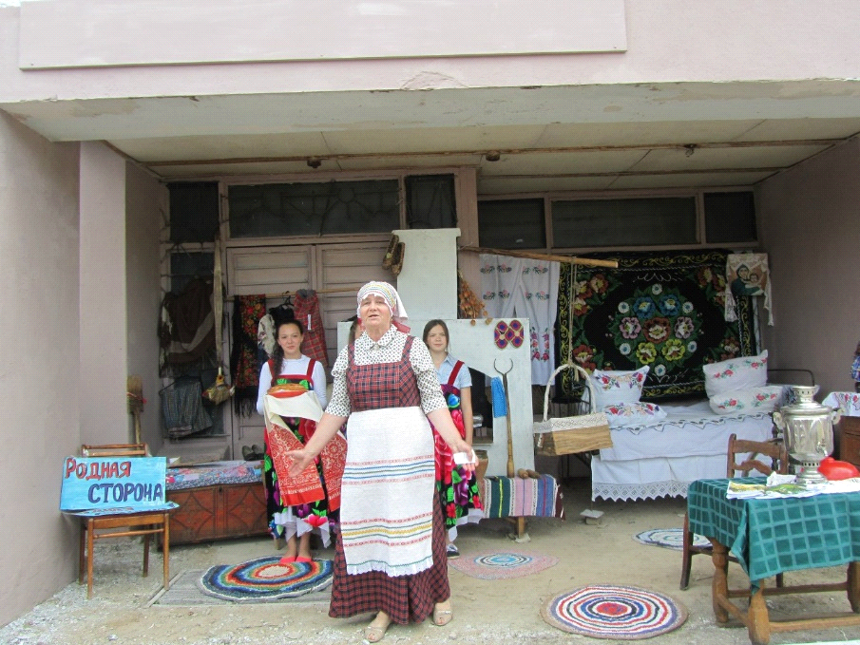

Экскурсия «Убранство деревенской избы» на
«Фестивале исчезнувших деревень» 6.08.2016

В центральной библиотеке им. М.М. Синцова проводятся экскурсии по выставкам народных умельцев и фотовыставкам. Библиотека провела встречу с местным фотографом Л.И. Горбуновым. К встрече была организована фотовыставка «Лето в кадре».
В библиотеках системы проводятся виртуальные экскурсии, которые в сочетании с использованием аудио и видео-средств очень нравятся населению.

Галина Леонидовна Комарова – библиотекарь Среднеивкинская СБФ, увлечена краеведением. Она организовала в библиотеке молодёжный краеведческий клуб «Беседка». Совместно с Опариным Владимиром Ивановичем – местным краеведом, они путешествуют по деревням, знакомятся с культурой и бытом жителей деревень, проводят экскурсии по исчезнувшим деревням. На основе собранного материала записывается видеосюжет, который Галина Леонидовна выкладывает на страничке
«Библиотека села Среднеивкино. В Контакте».
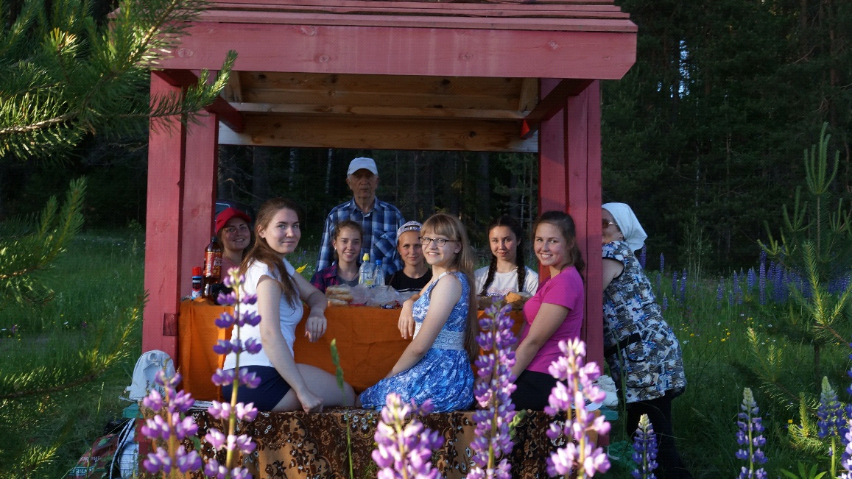

Участники похода в деревню Лобаны

Так, в июне 2018 года, отряд из 10 человек отправился изучить окрестности деревни Лобаны и вбить колышек там, откуда начиналась деревня. Послушали с интересом Сашу Тюляндину с информацией о далёком прошлом этой деревни, её географическом положении. А затем Виктор Петрович Тюлькин поведал немало интересных историй о своей деревеньке, откуда его в детстве увезли в село Среднеивкино, поделился информацией какие лечебные травы растут на его малой родине.
20 июня 2018 г. участники велопохода из поселка Верхошижемье, под руководством Владимира Ивановича Опарина, прибыли в село Среднеивкино. Во время чаепития в библиотеке, они поделились своими впечатлениями и фотографиями о летних поездках по исчезнувшим деревням Верхошижемского района. Несмотря на то, что в тот день группа туристов попала под дождь, оптимизма они не теряли, и с удовольствием отправились после «привала в библиотеке», в новое путешествие – теперь уже посмотреть и изучить окрестности ныне существующей деревни Сутяга. Обсудили народные названия округи, сфотографировались. Большое впечатление на гостей произвели картины на доме одной из жительниц деревни – Валентины Сергеевны Анискиной. На их изготовление ушло более 6000 цветных пробок от пластиковых бутылок.
Для многих среднеивкинцев название деревни Катки «на слуху». И хотя самой деревни уже не существует много лет, местоположение её определяет животноводческий городок с одноимённым названием. По окраине поля, где посеян рапс, участники похода с трудом добрались к месту дислокации. Изучать местность долго не пришлось - старые большие деревья выдают расположение домов в этой деревне.
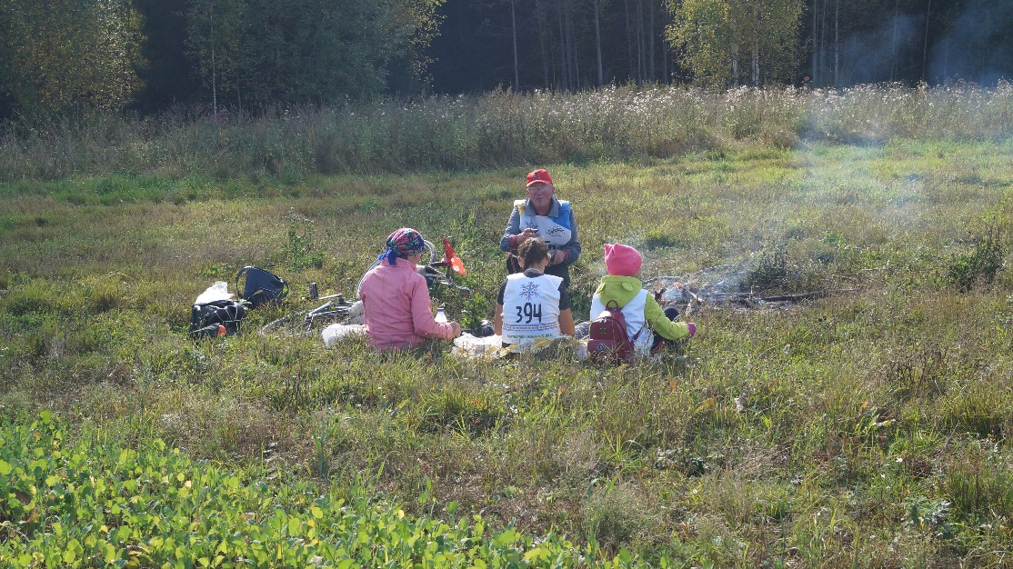

На месте бывшей деревни Катки

Несмотря на свой юный возраст, - участники похода прекрасные собеседники по теме «Люби и знай свой край». Они с удовольствием делятся впечатлениями от увиденного и услышанного от земляков – верхошижемцев в окрестностях нашего района: знают красивые места, достопримечательности, и даже различные легенды и предания.

Заведующая отделом методической
и библиографической работы ЦБ им. М.М. Синцова - Багаева Т.В.

